|  |  |  |
| --- | --- | --- |
| КОМИТЕТ  РЕСПУБЛИКИ ТАТАРСТАН  ПО ОХРАНЕ ОБЪЕКТОВ КУЛЬТУРНОГО НАСЛЕДИЯ | 250px-Coat_of_Arms_of_Tatarstan | ТАТАРСТАН РЕСПУБЛИКАСЫНЫӉ МӘДӘНИ МИРАС ОБЪЕКТЛАРЫН САКЛАУ КОМИТЕТЫ |

**ПРИКАЗ БОЕРЫК**

|  |  |  |  |
| --- | --- | --- | --- |
|  |  | № |  |

г. Казань

Об утверждении границ территории объекта культурного наследия регионального значения «Дом купца Антропова», 1851 г., расположенного по адресу: Республика Татарстан, Елабужский муниципальный район, г. Елабуга, ул. Казанская, д. 32

В соответствии с Федеральным законом от 25 июня 2002 года № 73-ФЗ   
«Об объектах культурного наследия (памятниках истории и культуры) народов Российской Федерации», Законом Республики Татарстан от 1 апреля 2005 года № 60-ЗРТ «Об объектах культурного наследия в Республике Татарстан», в целях сохранения и государственной охраны объектов культурного наследия регионального значения и их территорий, как объектов градостроительной деятельности особого регулирования, п р и к а з ы в а ю:

1. Утвердить границы территории объекта культурного наследия регионального значения «Дом купца Антропова», 1851 г., расположенного по адресу: Республика Татарстан, Елабужский муниципальный район, г. Елабуга, ул. Казанская, д. 32, согласно приложению к настоящему приказу.

2. Отделу учета объектов культурного наследия и градостроительной деятельности обеспечить внесение сведений о границах территории объекта культурного наследия регионального значения «Дом купца Антропова», 1851 г., расположенного по адресу: Республика Татарстан, Елабужский муниципальный район, г. Елабуга, ул. Казанская, д. 32, в единый государственный реестр объектов культурного наследия (памятников истории и культуры) народов Российской Федерации и в Единый государственный реестр недвижимости.

3. Контроль за исполнением настоящего приказа оставляю за собой.

Председатель И.Н. Гущин

Приложение к приказу   
Комитета Республики Татарстан по охране объектов культурного наследия

от \_\_\_\_\_\_\_\_\_\_\_ 2023 № \_\_\_\_\_\_

**Границы территории**

объекта культурного наследия регионального значения   
«Дом купца Антропова», 1851 г., расположенного по адресу:  
Республика Татарстан, Елабужский муниципальный район, г. Елабуга, ул. Казанская, д. 32

Карта (схема)

границ территории объекта культурного наследия регионального значения   
«Дом купца Антропова», 1851 г., расположенного по адресу:   
Республика Татарстан, Елабужский муниципальный район, г. Елабуга, ул. Казанская, д. 32

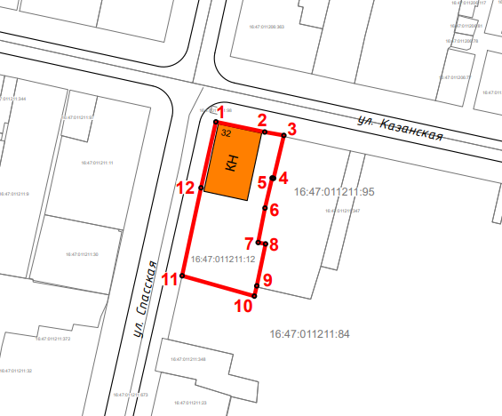

Масштаб 1:1000

Используемые условные знаки и обозначения:

|  |  |
| --- | --- |
|  | - объект культурного наследия «Дом купца Антропова», 1851 г. |
|  | - граница территории объекта культурного наследия |
| **1 – 12** | - номер характерной точки границы территории объекта культурного наследия |
| **** | - окружающая застройка |
| 16:47:011211:95 | - кадастровый номер земельного участка |

Картографическое описание   
границ территории объекта культурного наследия регионального значения   
«Дом купца Антропова», 1851 г., расположенного по адресу:  
Республика Татарстан, Елабужский муниципальный район, г. Елабуга, ул. Казанская, д. 32

Границы территории объекта культурного наследия регионального значения   
«Дом купца Антропова», 1851 г., расположенного по адресу: Республика Татарстан, Елабужский муниципальный район, г. Елабуга, ул. Казанская, д. 32, проходят:

|  |  |  |
| --- | --- | --- |
| Прохождение границ | | Описание прохождения границ |
| от точки | до точки |
| 1 | 3 | от точки 1, расположенной на пересечении  ул. Казанской и ул. Спасской, в юго-восточном направлении на расстояние 22,01 метра до точки 3, расположенной на северо-западной границе земельного участка с кадастровым номером 16:47:011211:95 |
| 3 | 10 | от точки 3 в юго-западном направлении на расстояние 51,62 метра до точки 10, расположенной  на внутриквартальной территории |
| 10 | 11 | от точки 10 в северо-западном направлении  на расстояние 23,82 метра до точки 11, расположенной на красной линии ул. Спасской |
| 11 | 1 | от точки 11 в северо-восточном направлении  на расстояние 49,96 метра до точки 1 |

Таблица характерных (поворотных) точек

границ территории объекта культурного наследия регионального значения   
«Дом купца Антропова», 1851 г., расположенного по адресу: Республика Татарстан, Елабужский муниципальный район, г. Елабуга, ул. Казанская, д. 32

|  |  |  |
| --- | --- | --- |
| № | Координаты характерных (поворотных) точек  в местной системе координат (МСК-16) | |
| X | Y |
| 1 | 472060.26 | 2301660.17 |
| 2 | 472057.04 | 2301675.67 |
| 3 | 472055.96 | 2301681.75 |
| 4 | 472042.35 | 2301678.49 |
| 5 | 472042.47 | 2301678.02 |
| 6 | 472032.93 | 2301675.76 |
| 7 | 472022.01 | 2301673.59 |
| 8 | 472021.56 | 2301675.94 |
| 9 | 472008.27 | 2301673.16 |
| 10 | 472005.01 | 2301672.39 |
| 11 | 472011.46 | 2301649.46 |
| 12 | 472039.35 | 2301655.47 |
| 1 | 472060.26 | 2301660.17 |